EXPOSITION
Marie-Paule PANCRAZI
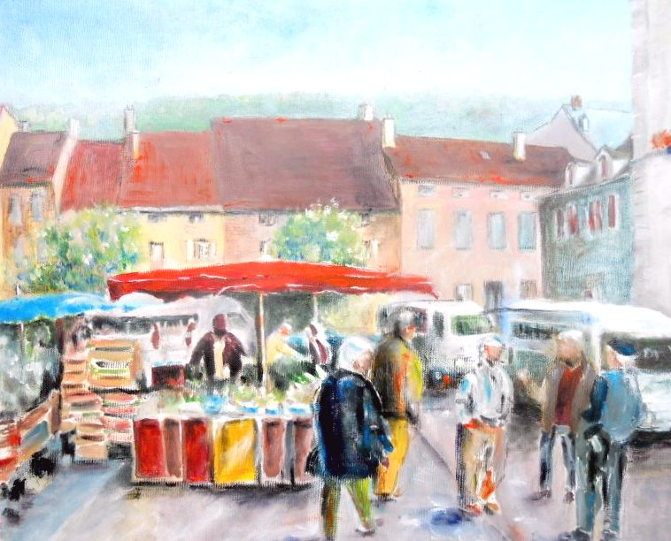
Du 1 au 15 septembre
Bligny/Ouche
Office du tourisme

